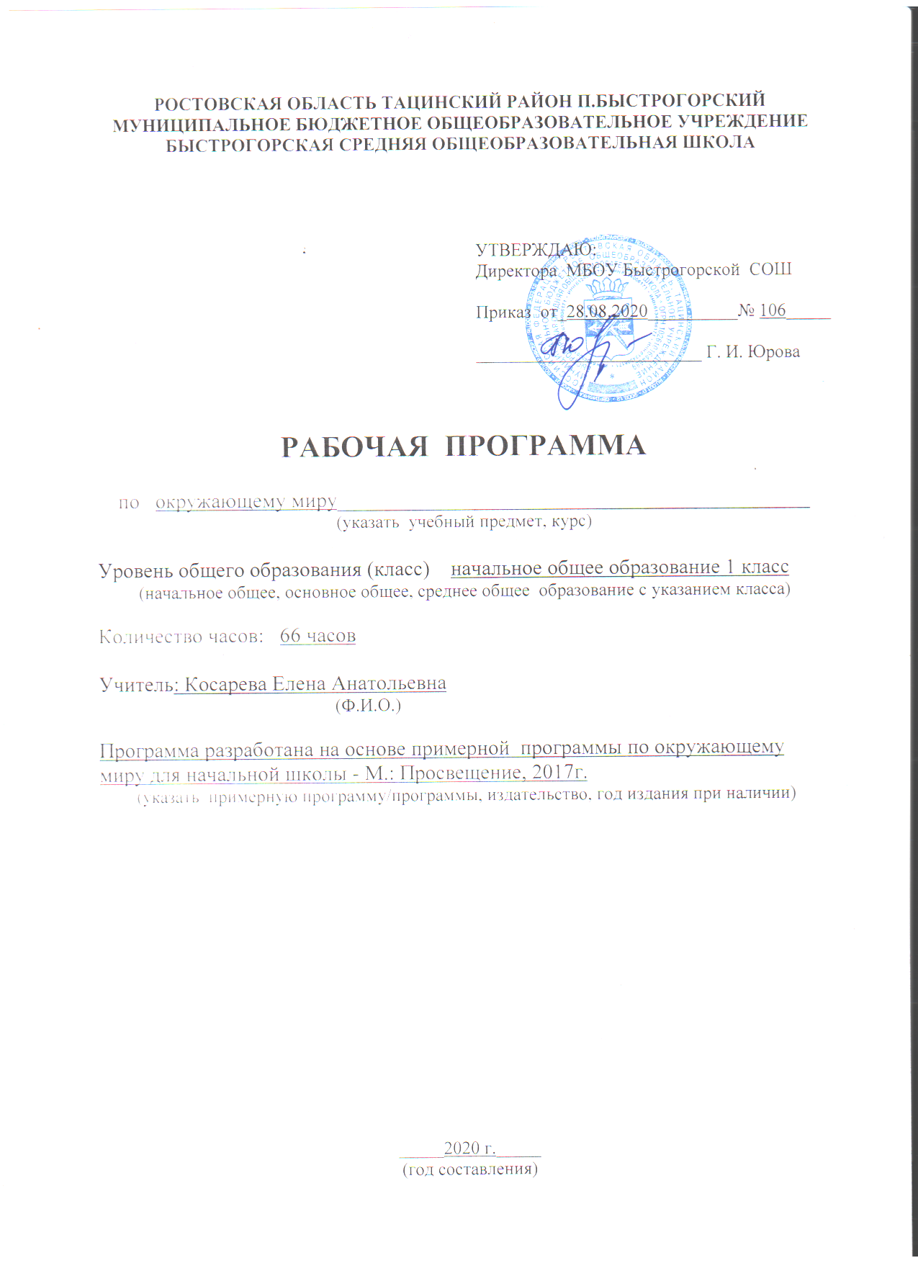

Рабочая программа составлена **на основе и в соответствии:**

* Примерной программы начального общего образования по окружающему миру
* Авторской программы по окружающему миру А. А. Плешакова М.: «Просвещение», 2017
* Федерального государственного образовательного стандарта начального общего образования
* Учебного плана МБОУ БСОШ на 2020-2021 учебный год.

**Цель программы**

Изучение курса «Окружающий мир» в начальной школе на­правлено на достижение следующих **целей:**

— формирование целостной картины мира и осознание ме­ста в нём человека на основе единства рационально-научного познания и эмоционально-ценностного осмысления ребёнком личного опыта общения с людьми и природой;

— духовно-нравственное развитие и воспитание личности гражданина России в условиях культурного и конфессиональ­ного многообразия российского общества.

Основными **задачами** реализации содержания курса явля­ются:

1) формирование уважительного отношения к семье, насе­лённому пункту, региону, в котором проживают дети, к России, её природе и культуре, истории и современной жизни;

2) осознание ребёнком ценности, целостности и многообразия окружающего мира, своего места в нём;

3) формирование модели безопасного поведения в условиях повседневной жизни и в различных опасных и чрезвычайных ситуациях;

4) формирование психологической культуры и компетенции для обеспечения эффективного и безопасного взаимодействия в социуме.

**Место курса в учебном плане**

Согласно учебному плану МБОУ Быстрогорская СОШ на изучение учебного предмета «Окружающий мир» в 1 классе отведено 66 часов, 2 часа в неделю при 33 недельной работе. Реализация данного учебного предмета планируется с использованием учебника А. А. Плешакова «Окружающий мир» (1 класс), рабочей тетради А. А. Плешакова (1 класс), тестовых заданий А. А. Плешакова «Проверь себя» (1 класс).

**Содержания учебного предмета, курса.**

|  |  |  |
| --- | --- | --- |
| ***№*** | ***Наименование разделов и тем*** | ***Всего часов*** |
| 1 | Что и кто? | 22 |
| 2 | Как, откуда и куда? | 12 |
| 3 | Где и когда? | 10 |
| 4 | Почему и зачем? | 22 |
|  | **Итого:** | **66** |

**Планируемые результаты освоения курса**

Освоение курса «Окружающий мир» вносит существенный вклад в достижение **личностных результатов** начального об­разования, а именно:

1) формирование основ российской гражданской иден­тичности, чувства гордости за свою Родину, российский народ и историю России, осознание своей этнической и национальной принадлежности; формирование ценностей многонационального российского общества; становление гуманистических и демократических ценностных ориен­тации;

2) формирование целостного, социально ориентированного взгляда на мир в его органичном единстве и разнообразии при­роды, народов, культур и религий;

3) формирование уважительного отношения к иному мне­нию, истории и культуре других народов;

4) овладение начальными навыками адаптации в динамично изменяющемся и развивающемся мире;

5) принятие и освоение социальной роли обучающегося, развитие мотивов учебной деятельности и формирование лич­ностного смысла учения;

6) развитие самостоятельности и личной ответственности за свои поступки, в том числе в информационной деятельности, на основе представлений о нравственных нормах, социальной справедливости и свободе;

7) формирование эстетических потребностей, ценностей и чувств;

8) развитие этических чувств, доброжелательности и эмо­ционально-нравственной отзывчивости, понимания и сопере­живания чувствам других людей;

9) развитие навыков сотрудничества со взрослыми и свер­стниками в разных социальных ситуациях, умения не создавать конфликтов и находить выходы из спорных ситуаций;

10) формирование установки на безопасный, здоровый об­раз жизни, наличие мотивации к творческому труду, работе на результат, бережному отношению к материальным и духовным ценностям.

**Метапредметными результатами** изучения курса «Окружающий мир» в 1-м классе является формирование следующих универсальных учебных действий (УУД).

*Регулятивные УУД:*

* *Определять* и *формулировать* цель деятельности на уроке с помощью учителя.
* Учиться *высказывать* своё предположение (версию) на основе работы с иллюстрацией учебника.
* Учиться *работать* по предложенному учителем плану.
* Учиться *отличать* верно выполненное задание от неверного.
* Учиться совместно с учителем и другими учениками давать эмоциональную *оценку* деятельности класса на уроке.

*Познавательные УУД:*

* Ориентироваться в своей системе знаний: *отличать* новое от уже известного с помощью учителя.
* Делать предварительный отбор источников информации: *ориентироваться* в учебнике (на развороте, в оглавлении, в словаре).
* Добывать новые знания: *находить ответы* на вопросы, используя учебник, свой жизненный опыт и информацию, полученную на уроке.
* Перерабатывать полученную информацию: *делать выводы* в результате совместной работы всего класса.
* Перерабатывать полученную информацию: *сравнивать* и *группировать* предметы и их образы.
* Преобразовывать информацию из одной формы в другую: подробно *пересказывать* небольшие тексты, называть их тему.

Средством формирования этих действий служит учебный материал и задания учебника.

*Коммуникативные УУД:*

* Донести свою позицию до других: *оформлять* свою мысль в устной и письменной речи (на уровне предложения или небольшого текста).
* *Слушать* и *понимать* речь других.
* Выразительно *читать* и *пересказывать* текст.
* Совместно договариваться о правилах общения и поведения в школе и следовать им.
* Учиться выполнять различные роли в группе (лидера, исполнителя, критика).

Средством формирования этих действий служит работа в малых группах

**Предметными результатами** изучения курса «Окружающий мир» в 1-м классе является сформированность следующих умений.

***Ученик научится***

* называть окружающие предметы и их взаимосвязи;
* объяснять, как люди помогают друг другу жить;
* называть живые и неживые природные богатства и их роль в жизни человека;
* называть основные особенности каждого времени года.
* оценивать правильность поведения людей в природе;
* оценивать правильность поведения в быту (правила общения, правила ОБЖ, уличного движения)

***Ученик получит возможность научиться***

1) понимать особую роль России в мировой истории,

2) уважительно относиться к России, родному краю, своей семье, истории, культуре, природе нашей страны, её современной жизни;

3) осознавать целостность окружающего мира, освоить основы экологической грамотности, элементарных правил нравственного поведения в мире природы и людей, нормы здоровьесберегающего поведения в природной и социальной среде;

4) освоить доступные способы изучения природы и обще­ства (наблюдение, запись, измерение, опыт, сравнение, клас­сификация и др. с получением информации из семейных ар­хивов, от окружающих людей, в открытом информационном пространстве);

5) устанавливать и выявлять причинно-следственные связи в окружающем мире.

|  |  |  |  |  |  |  |  |  |  |  |  |  |  |  |  |  |  |  |
| --- | --- | --- | --- | --- | --- | --- | --- | --- | --- | --- | --- | --- | --- | --- | --- | --- | --- | --- |
| **№** | **Дата** | | | | | | | | | | | | | | | **Кол-во часов** | **Тема** | **Характеристика деятельности учащихся** |
| **По плану** | | | | | | | | | | | | | **По факту** | |
| 1 | 03.09 | | | | | | | | | | | | |  | | .1 | **Задавайте вопросы!** | **Метапредметные**  Регулятивные: умение услышать и удержать учебную информацию  Познавательные: умение выделять основные признаки.  Коммуникативные: задавать вопросы, обращаться за помощью  **Личностные**  Формирование у учащихся способность к самоорганизации в решении учебной задачи. |
|  | **Раздел «Что и кто?»** | | | | | | | | | | | | | | | | | |
| 2 | 04.09 | | | | | | | | | | | |  | | | 1 | **Что такое Родина?**  ***Что такое безопасность?*** | **Метапредметные**  Регулятивные: Выполнение задания в соответствии с целью.  Познавательные: Формирование представления о стране, как об Отечестве.  Коммуникативные: Формирование умение общаться с людьми, воспринимать их как соотечественников.  **Личностные**  Эмоциональное осознание себя как россиянина, гражданина большой страны, имеющей богатую и разнообразную культуру, природу, историю. |
| 3 | 10.09 | | | | | | | | | | | |  | | | 1 | **Что мы знаем о народах России?** | **Метапредметные**  Регулятивные: ставить учебные задачи.  Познавательные: формир. представление о стране, о народах.  Коммуникативные: воспринимать себя как часть большой семьи народов.  **Личностные**  Эмоциональное осознание себя как россиянина, гражданина большой страны, имеющей богатую и разнообразную культуру, природу, историю. |
| 4 | 11.09 | | | | | | | | | |  | | | | | 1 | **Что мы знаем**  **о Москве?**  ***Что такое безопасность ?*** | **Метапредметные**  Регулятивные: поиск ответа на поставленный вопрос  Познавательные: формир. представление о Москве, как о столице Родины.  Коммуникативные: построение понятных высказываний.  **Личностные**  Эмоциональное осознание себя как россиянина, гражданина большой страны, имеющей богатую и разнообразную культуру, природу, историю. |
| 5 | 17.09 | | | | | | | | | |  | | | | | 1 | **Проект**  **«Моя малая Родина»** | **Метапредметные**  Регулятивные: поиск ответа на поставленный вопрос  Познавательные: формир. представление о малой Родине.  Коммуникативные: построение понятных высказываний |
| 6 | 18.09 | | | | | | | | | |  | | | | | 1 | **Что у нас**  **над головой?**  ***Город, где мы живем.*** | **Метапредметные**  Регулятивные:  постановка учебных задач  Познавательные: поиск и выделение необходимой информации.  Коммуникативные: построение монолога. высказывания.  **Личностные**  Ценностное отношение к природному миру.  Оценивать себя с позиции коллекционера |
| 7 | 24.09 | | | | | | | | | |  | | | | | 1 | **Что у нас под ногами?** |
| 8 | 25.09 | | | | | | | | | |  | | | | | 1 | **Что общего**  **у разных растений?** | **Метапредметные**  Регулятивные: умение удержать учебную задачу.  Познавательные: делать выводы и результаты из полученных знаний.  Коммуникативные: задавать вопросы, обращаться за помощью. Строить высказывания.  **Личностные**  Формирование у учащихся способность к самоорганизации в решении учебной задачи. |
| 9 | 1.10 | | | | | | | | |  | | | | | | 1 | **Что растёт**  **на подоконнике?** | **Метапредметные**  Регулятивные: учиться высказывать свое мнение.  Познавательные: Осмысл. необходимости ухода за комнатными растениями.  Коммуникативные: задавать вопросы, строить высказывания.  **Личностные**  Ценностное отношение к природному миру.  Бережное отношение к культурным растениям. |
| 10 | 2.10 | | | | | | | | |  | | | | | | 1 | **Что растёт на клумбе?** |
| 11 | 8.10 | | | | | | | | |  | | | | | | 1 | **Что это за листья?** |
| 12 | 9.10 | | | | | | | |  | | | | | | | 1 | **Что такое хвоинки?** |
| 13 | 15 10 | | | | | | | |  | | | | | | | 1 | **Кто такие насекомые?** |
| 14 | 16.10 | | | | | | | |  | | | | | | | 1 | **Кто такие рыбы?** |
| 15 | 22.10 | | | | | | | |  | | | | | | | 1 | **Кто такие птицы?** |
| 16 | 23.10 | | | | | | |  | | | | | | | | 1 | **Кто такие звери?** |
| 17 | 5.11 | | | | | | |  | | | | | | | | 1 | **Что окружает нас дома?** |
| 18 | 5.11 | | | | |  | | | | | |  | | | 1 | | **Что умеет компьютер?** |
| 19 | 6.11 | | | | |  | | | | | | | | | | 1 | **Что вокруг нас может быть опасным?** |
| 20 | 12.11 | | | | |  | | | | | | | | | | 1 | **На что похожа наша планета?** |
| 21 | 13.11 | | | | |  | | | | | | | | | | 1 | **Проверим себя**  **и оценим свои достижения по разделу**  **«Что и кто?»** |
|  |  | | | | | **Раздел «Как, откуда и куда?»** | | | | | | | | | | | | |
| 22 | 22.11 | | | | |  | | | | | | | | | | 1 | **Как живёт семья? *Проект***  ***«Моя семья»*** | **Метапредметные**  Регулятивные: умение услышать и удержать учебную информацию  Познавательные: умение выделять основные признаки.  Коммуникативные  задавать вопросы, обращаться за помощью.  **Личностные**  Формировать у учащихся положительное отношение к семье.  Формировать у учащихся способность к самоорганизации в решении учебной задачи. |
| 23 | 24.11 | | | | |  | | | | | | | | | | 1 | **Откуда в наш дом приходит вода**  **и куда она уходит?** |
| 24 | 29.11 | | | | |  | | | | | | | | | | 1 | **Откуда в наш дом приходит электричество?** | **Метапредметные**  Регулятивные: ставить учебные задачи в сотрудничестве с учителем, учиться высказывать свое предположение на основе иллюстраций в учебнике  Познавательные: поиск и выделение необходимой информации.  Коммуникативные: строить монологичное высказывание  **Личностные**  Формировать у учащихся способность к самоорганизации в решении учебной задачи. |
| 25 | 01.12 | | | | |  | | | | | | | | | | 1 | **Как путешествует письмо?** |
| 26 | 06.12 | | | |  | | | | | | | | | | | 1 | **Куда текут реки?** |
| 27 |  | | | |  | | | | | | | | | | | 1 | **Откуда берутся снег и лёд?** |
| 28 |  | | | |  | | | | | | | | | | | 1 | **Как живут растения?** |
| 29 |  | | | |  | | | | | | | | | | | 1 | **Как живут животные?** |
| 30 |  | | |  | | | | | | | | | | | | 1 | **Как зимой помочь птицам?** |
| 31 |  | | |  | | | | | | | | | | | | 1 | **Откуда берётся**  **и куда девается мусор?** |
| 32 |  | | |  | | | | | | | | | | | | 1 | **Откуда в снежках грязь?** |
| 33 |  | | |  | | | | | | | | | | | | 1 | **Проверим себя**  **и оценим свои достижения по разделу «Как, откуда и куда?»** ***Презентация проекта***  ***«Моя семья»*** |
|  | **Раздел «Где и когда?»** | | | | | | | | | | | | | | | | | |
| 34 |  | | | |  | | | | | | | | | | | 1 | **Когда учиться интересно?** | **Метапредметные**  Регулятивные: целенаправленный поиск ответа на вопрос.  Познавательные: осознание важности школы в процессе познания окружающ. мира.  Коммуникативные: овладение способами взаимод-ия со сверстн-ми.  **Личностные**  Формирование личного отношения к школе, классу, ученикам. |
| 35 |  | | | |  | | | | | | | | | | | 1 | **Проект «Мой класс и моя школа»** | **Метапредметные**  Регулятивные: учиться высказывать свое предположение.  Познавательные: поиск и выделение необходимой информации.  Коммуникативные: строить монологичное высказывание, работа в паре, в группе  **Личностные**  Формирова­ние адекватной оценки своих достижений |
| 36 |  | | | |  | | | | | | | | | | | 1 | **Когда придёт суббота?** |
| 37 |  | | | |  | | | | | | | | | | | 1 | **Когда наступит лето?** |
| 38 |  | |  | | | | | | | | | | | | | 1 | **Где живут белые медведи?** |
| 39 |  | |  | | | | | | | | | | | | | 1 | **Где живут слоны?** |
| 40 |  | |  | | | | | | | | | | | | | 1 | **Где зимуют птицы?** |
| 41 |  | |  | | | | | | | | | | | | | 1 | **Когда появилась одежда?** |
| 42 |  |  | | | | | | | | | | | | | | 1 | **Когда изобрели велосипед?** |
| 43 |  |  | | | | | | | | | | | | | | 1 | **Когда мы станем взрослыми?** |
| 44 |  |  | | | | | | | | | | | | | | 1 | **Проверим и оценим свои достижения по разделу**  **«Где и когда?» *Презентация проекта «Мой класс и моя школа»*** |
|  | **Раздел «Почему и зачем?»** | | | | | | | | | | | | | | | | | |
| 45 |  | | | | | | | |  | | | | | | | 1 | **Почему Солнце светит днём,**  **а звёзды ночью?** | **Метапредметные**  Регулятивные: ставить учебные задачи в сотрудничестве с учителем, понимать учебную задачу урока и стремиться ее выполнить  Познавательные: поиск и выделение необходимой информации  Коммуникативные: строить монологичное высказывание.  **Личностные**  Оценивать свои достижения на уроке.  Формирова­ние адекватной оценки своих достижений |
| 46 |  | | | | | | |  | | | | | | | | 1 | **Почему Луна бывает разной?** |
| 47 |  | | | | | | |  | | | | | | | | 1 | **Почему идёт дождь и дует ветер?**  ***Практическое занятие*** |
| 48 |  | | | | | | |  | | | | | | | | 1 | **Почему звенит звонок?** |
| 49 |  | | | | | | |  | | | | | | | |  | **Почему радуга разноцветная?** |
| 50 |  | | | | | | |  | | | | | | | | 1 | **Почему мы любим собак и кошек?** |
| 51 |  | | | | | | |  | | | | | | | | 1 | ***Проект***  ***«Мои любимые домашн питомцы»*** |
| 52 |  | | | | | | |  | | | | | | | | 1 | **Почему мы не будем рвать цветы и ловить бабочек?** |
| 53 |  | | | | | | |  | | | | | | | | 1 | **Почему в лесу мы будем соблюдать тишину?** |
| 54 |  | | | | | | |  | | | | | | | | 1 | **Зачем мы спим ночью?** |
| 55 |  | | | | | | |  | | | | | | | | 1 | **Почему нужно есть много овощей и фруктов?** |
| 56 |  | | | | | | | |  | | | | | | | 1 | **Почему нужно чистить зубы и мыть руки?** |
| 57 |  | | | | | | | |  | | | | | | | 1 | **Зачем нам телефон и телевизор?** |
| 58 |  | | | | | | | |  | | | | | | | 1 | **Зачем нужны автомобили?** |
| 59 |  | | | | | | | |  | | | | | | | 1 | **Зачем нужны поезда?** |
| 60 |  | | | | | | | |  | | | | | | | 1 | **Зачем строят корабли?** |
| 61 |  | | | | | |  | | | | | | | | | 1 | **Зачем строят самолёты?** |
| 62 |  | | | | | |  | | | | | | | | | 1 | **Почему в автомобиле и поезде нужно соблю­дать правила безопасности?** |
| 63 |  | | | | | |  | | | | | | | | | 1 | **Почему на корабле и в самолёте нужно со­блюдать правила безопасности?** |
| 64 |  | | | | | |  | | | | | | | | | 1 | **Зачем люди осваивают космос?** |
| 65 |  | | | | | |  | | | | | | | | | 1 | **Почему мы часто слышим слово «экология»?** |
| 66 |  | | | | | |  | | | | | | | | | 1 | **Проверим и оценим свои достижения**  **по разделу**  **«Почему и зачем?» *Презентация проекта***  ***«Мои домашние питом­цы»*** |

|  |  |
| --- | --- |
| СОГЛАСОВАНО  Протокол заседания  методического объединения  учителей____________________________  МБОУ БСОШ  от______________ 20__года №_____  _________________/М,В,Никулина________  (подпись) ФИО руководителя МО | СОГЛАСОВАНО  Заместитель директора по УВР  __________________/ Л.Н.Макаренко/  ______________20___года |